3 класс 09 02
Английский язик
Тема 7.
Урок №31.
Тема. Дом, милый дом. Предлоги места.
Цель: знакомство с предлогами места. 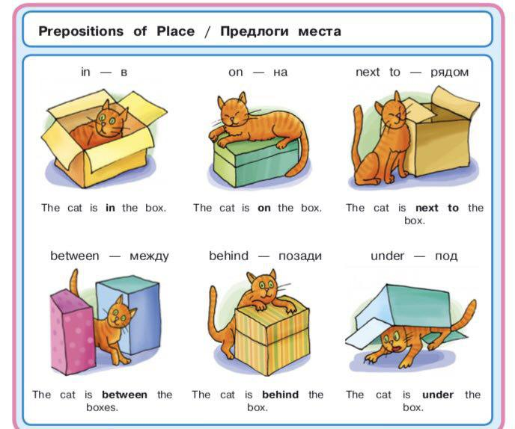
1. Работа с учебником. Открой учебник на стр 92. Посмотри на мышку. Где она находится? Да, мы знакомимся с предлогами места. А теперь послушай как эти и другие предлоги звучат на английском языке.

https://youtu.be/sMBsCq72o10
2. Закрепление. Посмотри на картинку упр 1 стр 92. Кто где находится?
Из предложений, написанных под картинкой, выбери подходящий предлог.
Пример: 1. Chuckles is IN the car. 2. Lulu is IN Front OF THE car. Упражнение выполняй устно.
3. Закрепление основных правил чтения. Послушай диктора. Во время прослушивания следи за диктором по учебнику и старайся повторять за ним. https://youtu.be/907vDTtKBFQ
4. Задания для контроля. Выпиши предлоги места и переведи их. Пример: on –на. in – в, under – под.

